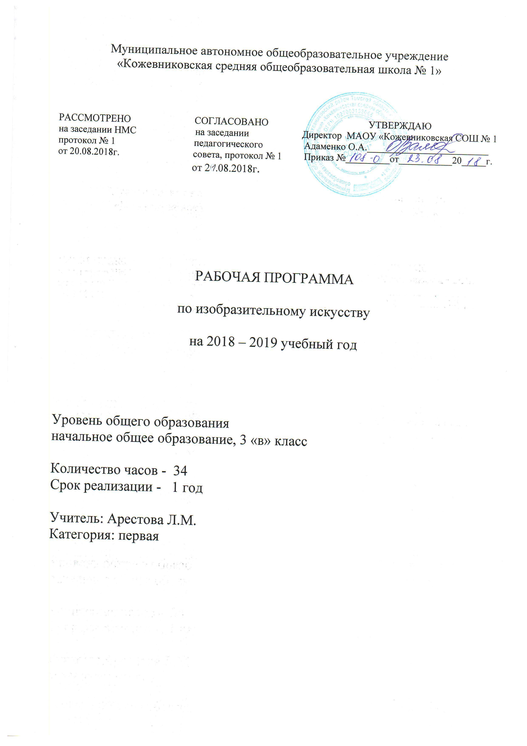

Пояснительная записка.
Изобразительное искусство как школьный учебный предмет имеет важное коррекционно - развивающее значение. Уроки изобразительного искусства при правильной их постановке способствуют воспитанию положительных навыков и привычек.
Цель: использование изобразительной деятельности в качестве важнейшего средства воздействия на формирование личности ребёнка, на интеллектуальную, эмоциональную и двигательную сферы.
Задачи:
1.способствовать коррекции недостатков познавательной деятельности школьников путем систематического и целенаправленного воспитания и развития у них правильного восприятия формы, конструкции, величины, цвета предметов, их положения в пространстве;
2. содействовать развитию у учащихся аналитико - синтетической деятельности, умения сравнивать, обобщать;
3.ориентироваться в задании и планировать свою работу, намечать последовательность выполнения рисунка;
4.исправлять недостатки моторики и совершенствовать зрительно-двигательную координацию путем использования вариативных и многократно повторяющихся графических действий с применением разнообразного изобразительного материала;
5. дать учащимся знания элементарных основ реалистического рисунка, формировать навыки рисования с натуры, декоративного рисования;
6. знакомить учащихся с отдельными произведениями изобразительного, декоративно-прикладного и народного искусства, воспитывать активное эмоционально-эстетическое отношение к ним;
7. развивать у учащихся речь, художественный вкус, интерес и любовь к изобразительной деятельности.

Рабочая программа по изобразительному искусству для 3 классов составлена в соответствии с правовыми и нормативными документами:

УМК «Школа России» автор программы Б.М. Неменский
Перечень задействованных учебников:
Изобразительное искусство. Искусство вокруг нас. Учебник. 3 класс. Е.И.Коротеева- М: Просвещение, 2013
Рабочая тетрадь «Твоя мастерская». 3 класс. Н.А.Горяева, Л.А.Неменская- М: Просвещение, 2013

Учебный план отводит 34часа для изучения программы в 3 классе из расчёта 1 час в неделю.
В соответствии с этим реализуется программа в объеме 34 часа.
Обучающийся должен уметь:
- правильно располагать лист бумаги (по вертикали или горизонтали) в зависимости от пространственного расположения изображаемого;
- самостоятельно размещать изображение отдельно взятого предмета посередине листа бумаги;
- ориентироваться на плоскости листа бумаги и в готовой геометрической форме;
- правильно распределять величину изображения в зависимости от размера листа бумаги;
- делить лист на глаз на две и четыре равные части;
- анализировать с помощью учителя строение предмета;
- изображать от руки предметы разной формы, передавая их характерные особенности;
- рисовать узоры из геометрических и растительных форм в полосе и квадрате (по образцу);
- в рисунках на темы изображать основания более близких предметов ниже, дальних предметов — выше; изображать близкие предметы крупнее дальних, хотя и равных по величине;
- различать и называть цвета и их оттенки;
- узнавать в иллюстрациях книг и в репродукциях художественных картин характерные признаки времен года, передаваемые средствами изобразительного искусства;
- анализировать свой рисунок с помощью учителя, отмечать в работе достоинства и недостатки.
Обучающийся должен знать:
· цвета;
· строение изображаемого предмета;
· правила построения узора в полосе, квадрате, круге.

Планируемые результаты освоения учебного курса или предмета и
система их оценки

Требования разрабатываются в соответствии с ФГОС, планируемыми результатами освоения основной образовательной программы образовательного учреждения.
- Личностные результаты отражаются в индивидуальных качественных свойствах учащихся, которые они должны приобрести в процессе освоения учебного предмета по программе Изобразительное искусство»:
- чувство гордости за культуру и искусство Родины, своего народа;
- уважительное отношение к культуре и искусству других народов нашей страны и мира в целом;
- понимание особой роли культуры и искусства в жизни общества и каждого отдельного человека;
- сформированность эстетических чувств, художественно-творческого мышления, наблюдательности и фантазии;
- сформированность эстетических потребностей (потребностей в общении с искусством, природой, потребностей в творческом отношении к окружающему миру, потребностей в самостоятельной практической творческой деятельности), ценностей и чувств;
- развитие этических чувств, доброжелательности и эмоционально-нравственной отзывчивости, понимания и сопереживания чувствам других людей;
- овладение навыками коллективной деятельности в процессе совместной творческой работы в команде одноклассников под руководством учителя;
- умение сотрудничать с товарищами в процессе совместной деятельности, соотносить свою часть работы с общим замыслом;
- умение обсуждать и анализировать собственную художественную деятельность и работу одноклассников с позиций творческих задач данной темы, с точки зрения содержания и средств его выражения.
- Метапредметные результаты характеризуют уровень сформированности универсальных способностей учащихся, проявляющихся в познавательной и практической творческой деятельности:
- освоение способов решения проблем творческого и поискового характера;
- овладение умением творческого видения с позиций художника, т. е. умением сравнивать, анализировать, выделять главное, обобщать;
- формирование умения понимать причины успеха/неуспеха учебной деятельности и способности конструктивно действовать даже в ситуациях неуспеха;
- освоение начальных форм познавательной и личностной рефлексии;
- овладение логическими действиями сравнения, анализа, синтеза, обобщения, классификации по родовидовым признакам;
- овладение умением вести диалог, распределять функции и роли в процессе выполнения коллективной творческой работы;
- использование средств информационных технологий для решения различных учебно-творческих задач в процессе поиска дополнительного изобразительного материала, выполнение творческих проектов, отдельных упражнений по живописи, графике, моделированию и т.д.;
- умение планировать и грамотно осуществлять учебные действия в соответствии с поставленной задачей, находить варианты решения различных художественно-творческих задач;
- умение рационально строить самостоятельную творческую деятельность, умение организовать место занятий;
- осознанное стремление к освоению новых знаний и умений, к достижению более высоких и оригинальных творческих результатов.

- Предметные результаты характеризуют опыт учащихся в художественно-творческой деятельности, который приобретается и закрепляется в процессе освоения учебного предмета:
- сформированность первоначальных представлений о роли изобразительного искусства в жизни человека, его роли в духовно-нравственном развитии человека;
- сформированность основ художественной культуры, в том числе на материале художественной культуры родного края, эстетического отношения к миру; понимание красоты как ценности, потребности в художественном творчестве и в общении с искусством;
- овладение практическими умениями и навыками в восприятии, анализе и оценке произведений искусства;
- овладение элементарными практическими умениями и навыками в различных видах художественной деятельности (рисунке, живописи, скульптуре, художественном конструировании), а также в специфических формах художественной деятельности, базирующихся на ИКТ (цифровая фотография, видеозапись, элементы мультипликации и пр.);
- знание видов художественной деятельности: изобразительной (живопись, графика, скульптура), конструктивной (дизайн и архитектура), декоративной (народные и прикладные виды искусства);
- знание основных видов и жанров пространственно-визуальных искусств;
- понимание образной природы искусства;
- эстетическая оценка явлений природы, событий окружающего мира;
- применение художественных умений, знаний и представлений в процессе выполнения художественно-творческих работ;
- способность узнавать, воспринимать, описывать и эмоционально оценивать несколько великих произведений русского и мирового искусства;
- умение обсуждать и анализировать произведения искусства, выражая суждения о содержании, сюжетах и выразительных средствах;
- усвоение названий ведущих художественных музеев России и художественных музеев своего региона;
- умение видеть проявления визуально-пространственных искусств в окружающей жизни: в доме, на улице, в театре, на празднике;
- способность использовать в художественно-творческой деятельности различные художественные материалы и художественные техники;
- способность передавать в художественно-творческой деятельности характер, эмоциональные состояния и свое отношение к природе, человеку, обществу;
- умение компоновать на плоскости листа и в объеме задуманный художественный образ;
- освоение умений применять в художественно-творческой деятельности основы цветоведения, основы графической грамоты;
- овладение навыками моделирования из бумаги, лепки из пластилина, навыками изображения средствами аппликации и коллажа;
- умение характеризовать и эстетически оценивать разнообразие и красоту природы различных регионов нашей страны;
- умение рассуждать о многообразии представлений о красоте у народов мира, способности человека в самых разных природных условиях создавать свою самобытную художественную культуру;
- изображение в творческих работах особенностей художественной культуры разных (знакомых по урокам) народов, передача особенностей понимания ими красоты природы, человека, народных традиций;
- способность эстетически, эмоционально воспринимать красоту городов, сохранивших исторический облик, — свидетелей нашей истории;
- умение приводить примеры произведений искусства, выражающих красоту мудрости и богатой духовной жизни, красоту внутреннего мира человека.

Система оценки достижения планируемых результатов освоения основной образовательной программы основного общего и среднего общего образования предполагает комплексный подход к оценке результатов образования, позволяющий вести оценку достижения обучающимися всех трёх групп результатов образования: личностных, метапредметных и предметных.
Система оценки предусматривает уровневый подход к содержанию оценки и инструментарию для оценки достижения планируемых результатов, а также к представлению и интерпретации результатов измерений.
Одним из проявлений уровневого подхода является оценка индивидуальных образовательных достижений на основе «метода сложения», при котором фиксируется достижение уровня, необходимого для успешного продолжения образования и реально достигаемого большинством обучающихся, и его превышение, что позволяет выстраивать индивидуальные траектории движения с учётом зоны ближайшего развития, формировать положительную учебную и социальную мотивацию.

Оценка предметных результатов
Оценка предметных результатов представляет собой оценку достижения обучающимся планируемых результатов по учебному предмету:
- способность к решению учебно-познавательных и учебно-практических задач, основанных на изучаемом учебном материале, с использованием способов действий, релевантных содержанию учебных предметов.
- предполагает выделение базового уровня достижений как точки отсчёта при построении всей системы оценки и организации индивидуальной работы с обучающимися.
Базовый уровень достижений — уровень, который демонстрирует освоение учебных действий с опорной системой знаний в рамках диапазона (круга) выделенных задач. Овладение базовым уровнем является достаточным для продолжения обучения на следующей ступени образования, но не по профильному направлению. Достижению базового уровня соответствует отметка «удовлетворительно» (или отметка «3», отметка «зачтено»).
Превышение базового уровня свидетельствует об усвоении опорной системы знаний на уровне осознанного произвольного овладения учебными действиями, а также о кругозоре, широте (или избирательности) интересов. Целесообразно выделить следующие два уровня, превышающие базовый:
повышенный уровень достижения планируемых результатов, оценка «хорошо» (отметка «4»);
высокий уровень достижения планируемых результатов, оценка «отлично» (отметка «5»).
Повышенный и высокий уровни достижения отличаются по полноте освоения планируемых результатов, уровню овладения учебными действиями и сформированностью интересов к данной предметной области.
Для описания подготовки обучающихся, уровень достижений которых ниже базового, целесообразно выделить также два уровня:
пониженный уровень достижений, оценка «неудовлетворительно» (отметка «2»);
низкий уровень достижений, оценка «плохо» (отметка «1»).
Недостижение базового уровня (пониженный и низкий уровни достижений) фиксируется в зависимости от объёма и уровня освоенного и неосвоенного содержания предмета.

Оценка метапредметных результатов
- способность и готовность к освоению систематических знаний, их самостоятельному пополнению, переносу и интеграции;
- способность к сотрудничеству и коммуникации;
- способность к решению личностно и социально значимых проблем и воплощению найденных решений в практику;
- способность и готовность к использованию ИКТ в целях обучения и развития;
- способность к самоорганизации, саморегуляции и рефлексии.

Содержание учебного предмета

Искусство вокруг нас
Искусство в твоем доме – 8 час.
- Твои игрушки.
- Посуда у тебя дома.
- Обои и шторы в твоем доме.
- Мамин платок.
- Твои книжки.
- Открытки.
- Труд художника для твоего дома (обобщение темы).

Искусство на улицах твоего города – 7 час.
- Памятники архитектуры.
- Парки, скверы, бульвары.
- Ажурные ограды.
- Волшебные фонари.
- Витрины.
- Удивительный транспорт.
- Труд художника на улицах твоего города (села) (обобщение темы).

Художник и зрелище- 11 час.
- Художник в цирке.
- Художник в театре.
- Театр кукол.
- Маски.
- Афиша и плакат.
- Праздник в городе.
- Школьный праздник-карнавал (обобщение темы).

Художник и музей -8 час.
- Музеи в жизни города.
- Картина - особый мир. Картина-пейзаж.
- Картина-портрет.
- Картина-натюрморт.
- Картины исторические и бытовые
- Скульптура в музее и на улице.
- Художественная выставка (обобщение темы).

Тематическое планирование

№ п/п | Наименование темы/раздела | Количество часов
1. | Искусство в твоём доме | 8
2. | Искусство на улицах твоего города | 7
3 | Художник и зрелище | 11
4 | Художник и музей | 8
 | Итого: | 34

Календарно-тематическое планирование

№  П/п |  | Тема урока | Кол-во  час. | Плановые  сроки прохождения |  | Формы занятий
 |  |  |  | Дата  План. | Дата  Факт. | Формы занятий
Искусство в твоём доме 8ч
1 |  | Мастера Изображения, Постройки и Украшения |  | 1 | 07.09 | Изучение нового задания
2 |  | Твои игрушки. | 1 ч | 2 | 14.09 | Урок практической работы
3 |  | Посуда у тебя дома | 1 ч | 3 | 21.09 | Урок практической работы
4 |  | Обои и шторы в твоем доме. | 1 ч | 4 | 28.09 | Урок практической работы
5 |  | Мамин платок. | 1 ч | 5 | 05.10 | Самостоятельная работа
6 |  | Твои книжки. | 1 ч | 6 | 12.10 | Проект
7 |  | Открытка | 1 ч | 7 | 19.10 | Проект
8 |  | Труд художника для твоего дома. Обобщение темы | 1 ч | 8 | 26.10 | Обобщающий урок
Искусство на улицах твоего города (7ч)
9 | 1 | Памятники архитектуры. | 1 ч | 9 | 09.11 | Изучение нового задания
10 | 2 | Парки, скверы, бульвары, города. | 1 ч | 10 | 16.11 | Изучение нового задания
11 | 3 | Ажурные ограды. | 1 ч | 11 | 23.11 | Создание проекта
12 | 4 | Волшебные фонари. | 1 ч | 12 | 30.11 | Урок творчества
13 | 5 | Витрины магазинов. | 1 ч | 13 | 07.12 | Урок практической работы
14 | 6 | Удивительный транспорт. Транспорт в городе. | 1 ч | 14 | 14.12 | .Урок самостоятельной работы
15 | 7 | Труд художника на улице твоего города (обобщение) | 1 ч | 15 | 21.12 | Обобщающий урок
Художник и зрелище (11ч)
16 | 1 | Художник в цирке. Цирковое представление | 1 ч | 16 | 28.12 | Изучение нового материала
17 | 2 | Художник в театре.  Образ театрального героя. Силуэт загадка. | 1 ч | 17 | 18.01 | Изучение нового материала
18 | 3 | Театр кукол (голова и костюм куклы) | 1 ч | 18 | 25.01 | Урок творчества  Урок-игра
19 | 4 | Театр кукол (голова и костюм куклы) | 1 ч | 19 | 01.02 | Урок творчества  Урок-игра
20 | 5 | Карнавальные маски. | 1 ч | 20 | 08.02 | Уроки творчества
21 | 6 | Карнавальные маски | 1 ч | 21 | 15.02 | Уроки творчества
22 | 7 | Афиша, плакат к спектаклю. | 1 ч | 22 | 22.02 | Урок творчества
23 | 8 | Афиша, плакат к спектаклю. | 1 ч | 23 | 01.03 | Изучение нового материала
24 | 9 | Праздник в городе. Парад военной техники (к 23 февраля) | 1 ч | 24 | 15.03 | Изучение нового материала
25 | 10 | Праздник в городе. Открытка для мамы (к 8 марта). | 1 ч | 25 | 22.03 | Урок творчества
26 | 11 | Школьный карнавал. Обобщающий урок четверти. | 1 ч | 26 | 05.04 | Обобщающий урок
Художник и музей (8ч)
27 | 1 | Музей в жизни города. | 1 ч | 27 | 12.04 | Урок новых знаний
28 | 2 | Картины- особый мир. Картины – пейзажи. Красота российских далей | 1 ч | 28 | 19.04 | Урок творчества
29 | 3 | Картина – портрет. Портрет друга. | 1 ч | 29 | 26.04 | Урок творчества
30 | 4 | Картина- натюрморт | 1 ч | 30 | 17.05 | Урок новых знаний
31 | 5 | Картины исторические и бытовые. | 1 ч | 31 | 24.05 | Уроки творчества
32 | 6 | Скульптура в музее и на улице | 1 ч | 32 | 31.05 | Уроки творчества
33 | 7 | Скульптура в музее и на улице | 1 ч | 33 |  | Обобщающие уроки
34 | 8 | Художественная выставка. Обобщающий урок года. | 1 ч | 34 |  | Обобщающие уроки

